1. 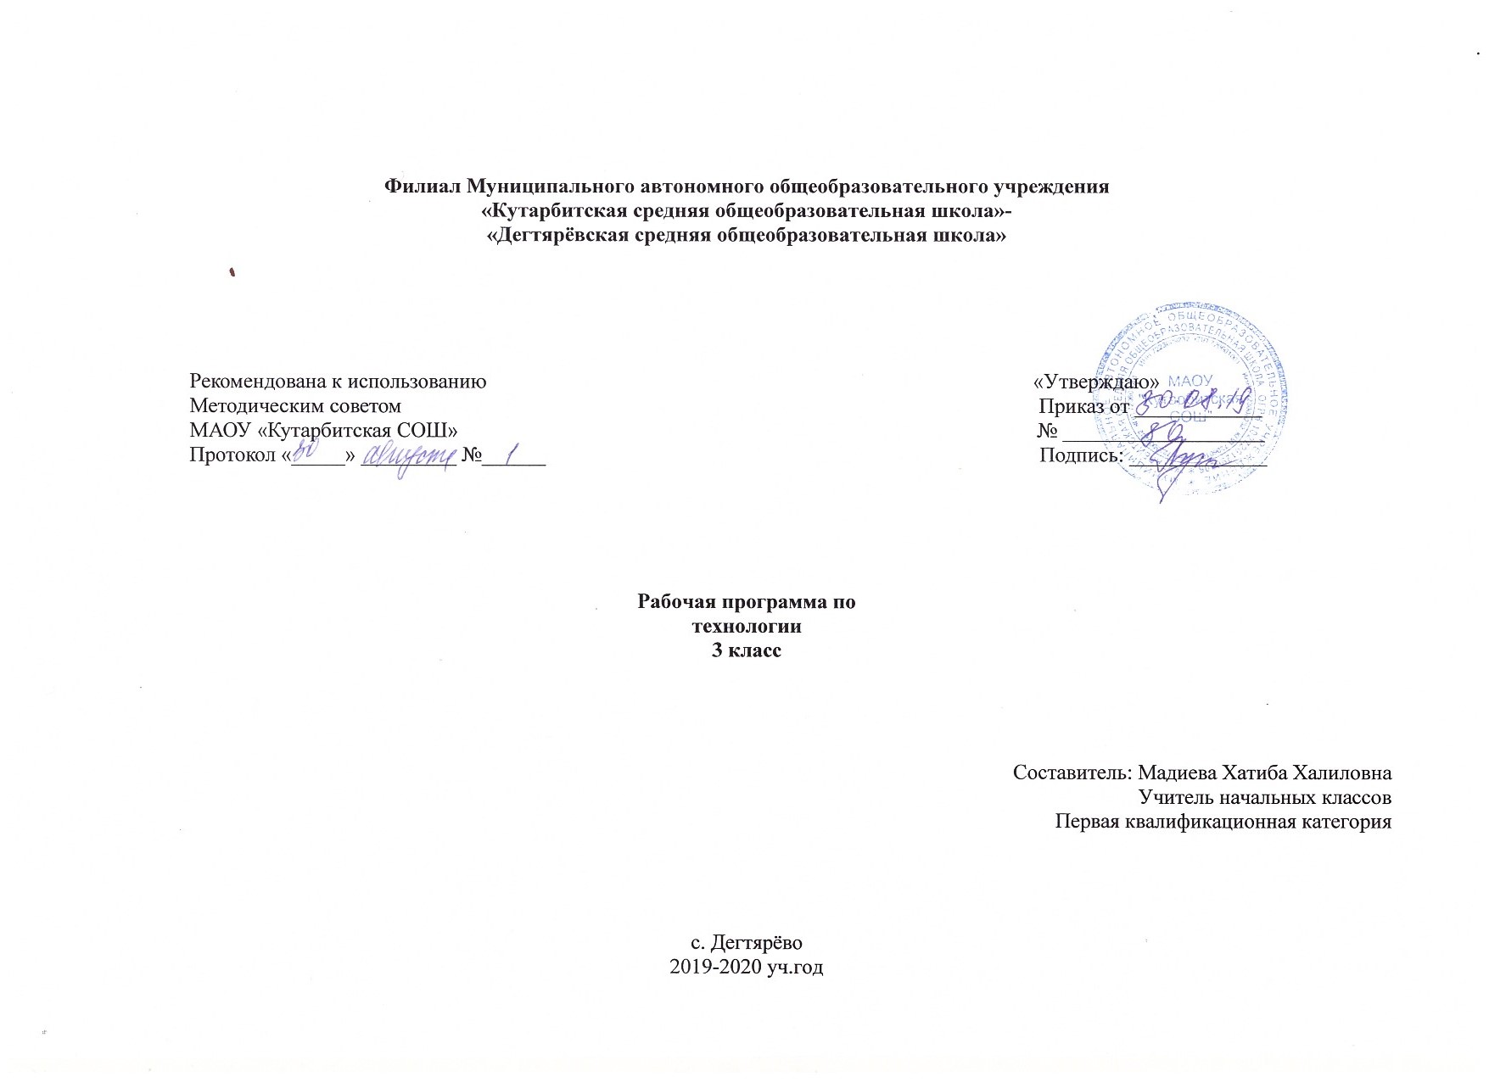**Планируемые результаты освоения учебного предмета**

*Личностными результатами* изучения технологии в начальной школе являются воспитание и развитие социально и личностно значимых качеств, индивидуально-личностных позиций, ценностных установок, раскрывающих отношение к труду, систему норм и правил межличностного общения, обеспечивающую успешность совместной деятельности.

*Метапредметные результаты* изучения технологии в начальной школе проявляются в освоении учащимися универсальных способов деятельности, применяемых как в рамках образовательного процесса, так и в реальных жизненных ситуациях.

*Предметными результатами* изучения технологии в начальной школе являются доступные по возрасту начальные сведения о технике, технологиях и технологической стороне труда, об основах культуры труда; элементарные умения предметно преобразовательской деятельности; знания о различных профессиях; элементарный опыт творческой и проектной деятельности.

**Планируемые результаты освоения учебной программы по предмету «Технология» к концу 3-го года обучения**

**Обучающиеся научатся:**

• рассказывать о практическом применении картона и текстильных материалов в жизни;

• рассказывать о мастерах своего региона и их профессиях, связанных с обработкой текстильных материалов;

• рассказывать о современных профессиях (в том числе профессиях своих родителей), связанных с сельскохозяйственной техникой, и описывать их особенности;

• анализировать задания, планировать трудовой процесс и осуществлять поэтапный контроль за ходом работы;

• осуществлять сотрудничество при выполнении коллективной работы;

• выполнять доступные действия по самообслуживанию (подбор материалов, инструментов и приспособлений для работы по перечню в учебнике, декоративное оформление культурно-бытовой среды);

• отбирать картон с учетом его свойств;

• применять приемы рациональной и безопасной работы ручными инструментами: чертежными (линейка, угольник), колющими (шило);

• экономно размечать материалы по линейке и по угольнику;

• работать с простейшей технической документацией: распознавать эскизы, читать их и выполнять разметку с опорой на них;

• отбирать и выполнять в зависимости от свойств освоенных материалов (картон, текстильные материалы, металлы, утилизированные материалы) оптимальные и доступные технологические приемы их ручной обработки;

• изготавливать плоскостные изделия по эскизам;

• решать простейшие задачи конструктивного характера по изменению вида и способа соединения деталей: на достраивание, придание новых свойств конструкции;

• выполнять действия по моделированию и преобразованию модели;

• создавать несложные конструкции изделий по технико- технологическим условиям.

**По разделу «Практика работы на компьютере» обучающиеся научатся:**

• рассказывать об основных источниках информации;

• рассказывать о правилах организации труда при работе за компьютером;

• называть основные функциональные устройства компьютера (системный блок, монитор, клавиатура, мышь, наушники, микрофон);

• называть дополнительные компьютерные устройства (принтер, сканер, модем, цифровой фотоаппарат, цифровая видеокамера, видеопроектор, звуковые колонки);

• рассказывать о назначении основных функциональных устройств компьютера, периферийных компьютерных устройств; устройств внешней памяти;

• соблюдать безопасные приемы труда при работе на компьютере;

• включать и выключать компьютер;

• использовать приемы работы с дисководом и электронным диском;

• использовать приемы работы с мышью;

• работать с прикладной программой, используя мышь, осуществлять навигацию по программе, используя элементы управления (кнопки);

• работать с текстом и изображением, представленными в компьютере;

• соблюдать санитарно-гигиенические правила при работе с компьютерной клавиатурой.

**Обучающиеся получат возможность научиться:**

• ценить традиции трудовых династий (своего региона, страны);

• осуществлять проектную деятельность;

• создавать образ конструкции с целью решения определенной конструкторской задачи, воплощать этот образ в материале;

• использовать приемы работы с графическими объектами с помощью компьютерной программы (графический редактор), с программными продуктами, записанными на электронных дисках.

2. **Содержание тем учебного предмета *3 класс (34 ч)***

**1. Общекультурные и общетрудовые компетенции. Основы культуры труда, самообслуживание.**

Разнообразие предметов рукотворного мира из картона, текстильных материалов. Традиции и творчество мастеров в создании изделий из текстильных материалов. Распространенные виды профессий, связанных с транспортом для перевозки грузов и сельскохозяйственной техникой (с учетом региональных особенностей).

Организация рабочего места для работы с глиной, металлами, деталями конструктора. Анализ задания, планирование трудового процесса, поэтапный контроль за ходом работы, навыки сотрудничества.

Групповые проекты. Сбор информации о создаваемом изделии, выбор лучшего варианта. Результата проектной деятельности — «Парк машин для перевозки грузов», «Модели сельскохозяйственной техники».

Самообслуживание: подбор материалов, инструментов и приспособлений для работы по перечню в учебнике, выполнение ремонта книг, декоративное оформление культурно-бытовой среды.

**2. Технология ручной обработки материалов. Элементы графической грамоты.**

***Пластические материалы.*** Глина. Применение глины для изготовления предметов быта и художественных предметов. Сравнение глины и пластилина по основным свойствам: цвет, пластичность, способность впитывать влагу. Подготовка глины к работе.

Приемы работы с глиной: формование деталей, сушка, раскрашивание.

Практические работы: лепка декоративных игрушек, рельефных пластин.

***Бумага и картон.*** Практическое применение картона в жизни. Виды картона, используемые на уроках: цветной, коробочный, гофрированный. Свойства картона: цветной и белый, гибкий, толстый и тонкий, гладкий и шероховатый, однослойный и многослойный, блестящий и матовый. Виды бумаги, используемые на уроках и их свойства: чертежная (белая, толстая, матовая, плотная, гладкая, прочная). Сравнение свойств разных видов картона между собой и с бумагой. Выбор картона для изготовления изделия с учетом свойств по внешним признакам. Экономное расходование картона.

Виды условных графических изображений: эскиз, развертка (их узнавание). Разметка деталей с опорой на эскиз.

Инструменты и приспособления для обработки картона: карандаши простые (твердость ТМ), ножницы, канцелярский макетный нож, шило, линейка, угольник, линейка с бортиком (для работы с ножом), кисточка для клея, дощечка для выполнения работ с макетным ножом и шилом. Приемы безопасного использования канцелярского макетного ножа, шила.

Приемы работы с картоном: разметка циркулем, разрезание и вырезание ножницами, надрезание канцелярским макетным ножом, прокалывание шилом, разметка по линейке и угольнику, сшивание деталей нитками и скобами, сборка скотчем и проволокой, оклеивание кантом, оформление аппликацией, сушка.

Практические работы: изготовление меры для измерения углов, подставок для письменных принадлежностей, коробок со съемной крышкой, упаковок для подарков, новогодних игрушек, открыток, ремонт книг с заменой обложки, декоративных панно, фигурок для театра с подвижными элементами по рисунку, простейшему чертежу, схеме, эскизу.

***Текстильные материалы.*** Общее понятие о текстильных материалах, их практическое применение в жизни. Виды тканей животного происхождения, используемые на уроках, их сопоставление по цвету, толщине, мягкости, прочности. Экономное расходование ткани при раскрое парных деталей. Выбор ткани и ниток для изготовления изделия в зависимости от их свойств.

Приемы работы с текстильными материалами: закрепление конца нитки петелькой, сшивание деталей из ткани петельным швом, вышивание стебельчатым и тамбурным швами.

Практические работы: изготовление кукол для пальчикового театра, коллажей, аппликаций из ниток, декоративное оформление изделий (открыток, обложек записных книг, подвесок для новогодней елки).

***Металлы.*** Виды проволоки, используемой на уроках: цветная в пластиковой изоляции, тонкая медная. Экономное расходование материалов при разметке.

Приемы работы с проволокой: разметка на глаз, разрезание ножницами, плетение.

Практические работы: изготовление брелка, креплений для подвижного соединения деталей картонных фигурок.

***Пластмассы.*** Пластмассы, используемые в виде вторичного сырья: разъемные упаковки-капсулы. Наблюдения и опыты за технологическими свойствами пластмасс.

Инструменты и приспособления для обработки упаковок капсул: ножницы, шило, фломастер, дощечка для выполнения работ с шилом.

Приемы работы с упаковками-капсулами: прокалывание шилом, надрезание, соединение деталей гвоздиком, оформление самоклеящейся бумаги.

Практические работы: изготовление игрушек-сувениров.

**3. Конструирование и моделирование.**

Виды и способы соединения деталей. Общее представление о конструкции прибора для определения движения теплого воздуха, часов, грузового транспорта и сельскохозяйственной техники (трактора). Конструирование и моделирование из металлических стандартных деталей технических моделей по технико-технологическим условиям.

Практические работы: создание устройства из полос бумаги, устройства, демонстрирующего циркуляцию воздуха, змейки для определения движения теплого воздуха, палетки, моделей часов для уроков математики, тележки-платформы.

**Практика работы на компьютере**

***Компьютер и дополнительные устройства, подключаемые к компьютеру***

Компьютер как техническое устройство для работы с информацией. Основные устройства компьютера. Назначение основных устройств компьютера.

Дополнительные устройства, подключаемые к компьютеру, их назначение. Носители информации. Электронный диск. Дисковод как техническое устройство для работы с электронными дисками. Приемы работы с электронным диском, обеспечивающие его сохранность.

**Основы работы за компьютером**

***Организация работы на компьютере. Подготовка компьютера к работе (включение компьютера). Правильное завершение работы на компьютере. Организация работы на компьютере с соблюдением санитарно-гигиенических норм.***

Мышь. Устройство мыши. Приемы работы с мышью. Компьютерные программы. Понятие о тренажере как программном средстве учебного назначения. Первоначальное понятие об управлении работой компьютерной программы. Управление работой компьютерной программы с помощью мыши.

Клавиатура как устройство для ввода информации в компьютер. Работа на клавиатуре с соблюдением санитарно- гигиенических норм.

**Технология работы с инструментальными программами**

Графические редакторы, их назначение и возможности использования. Работа с простыми информационными объектами (графическое изображение): создание, редактирование. Вывод изображения на принтер. Использование графического редактора для реализации творческого замысла.

***Основные виды учебной деятельности***

*Уроки с 1 по 18.*

Сравнивать конструктивные и декоративные особенности предметов быта и их связь с выполняемыми утилитарными функциями, понимать особенности декоративно-прикладных изделий и материалов для рукотворной деятельности.

Наблюдать связи конструкции технических объектов с моделями этих объектов.

Анализировать конструкторско-технологические и декоративно-художественные особенности предлагаемых изделий, отделять известное от неизвестного, осуществлять информационный, практический поиск и открытие нового знания и умения; читать графические изображения (рисунки, простейшие чертежи, эскизы, схемы).

Искать, отбирать и использовать необходимую информацию (из учебника и других справочных материалов).

Организовывать свою деятельность: подготавливать свое рабочее место, рационально размещать материалы, инструменты и приспособления, соблюдать приемы безопасного и рационального труда; работать в малых группах, осуществлять сотрудничество, исполнять разные социальные роли (уметь слышать и вступать в диалог, участвовать в коллективном обсуждении, продуктивно взаимодействовать и сотрудничать со сверстниками и взрослыми).

Исследовать (наблюдать, сравнивать, сопоставлять) виды материалов (пластилин–глина, виды картона, бумага–картон), их свойства — физические (цвет, размер, фактура поверхности, блеск), механические (пластичность, влагопроницаемость, упругость, плотность, прочность, твердость), технологические (прокалывание шилом, надрезание); приемы обработки пластических материалов (формование деталей, сушка, раскрашивание), картона (разметка циркулем, разрезание и вырезание ножницами, надрезание макетным ножом, прокалывание шилом, разметка по линейке и угольнику, сшивание деталей нитками и скобами, сборка скотчем и проволокой, оклеивание кантом, оформление аппликацией, сушка), текстильных материалов (закрепление конца нитки петелькой, сшивание деталей из ткани петельным швом, вышивание стебельчатым и тамбурным швами), проволоки (разметка на глаз, разрезание ножницами, плетение), пластмасс (прокалывание шилом, надрезание, соединение деталей гвоздиком, оформление самоклеящейся бумаги); конструктивные особенности используемых инструментов (макетный нож, шило), чертежных инструментов (угольник).

Планировать последовательность практических действий для реализации замысла, поставленной задачи; отбирать с помощью учителя наиболее эффективные способы решения конструкторско-технологических и декоративно-художественных задач в зависимости от конкретных условий.

Создавать под руководством учителя мысленный образ конструкции с учетом поставленной конструкторско- технологической задачи или с целью передачи определенной художественно-эстетической информации; воплощать мысленный образ в материале с опорой на графические изображения, соблюдая приемы безопасного и рационального труда.

Участвовать в совместной творческой деятельности при выполнении практических работ: принятие идеи, поиск и отбор необходимой информации, создание и практическая реализация окончательного образа объекта, определение своего места в общей деятельности.

Осуществлять самоконтроль и корректировку хода работы и конечного результата под руководством учителя.

Обобщать (структурировать) с помощью учителя то новое, что открыто и освоено на уроке.

Оценивать с помощью учителя результаты деятельности: проверять изделие в действии, корректировать при необходимости его конструкцию и технологию изготовления.

*Уроки с 19 по 23.*

Сравнивать различные виды конструкций и способы их сборки.

Характеризовать с помощью учителя основные требования к изделию.

Моделировать несложные изделия с разными конструктивными особенностями, используя с помощью учителя разную художественную технику (в пределах изученного).

Конструировать объекты с учетом технических и художественно-декоративных условий: определять особенности конструкций, подбирать под руководством учителя соответствующие материалы и инструменты; читать с помощью учителя простейшую техническую документацию и выполнять по ней работу.

Осуществлять самоконтроль и корректировку под руководством учителя хода работы.

Обобщать (структурировать) с помощью учителя то новое, что открыто и освоено на уроке.

*Урок 24.*

Проектировать под руководством учителя изделия: создавать образ в соответствии с замыслом, реализовать замысел, используя необходимые конструктивные формы и декоративно- художественные образы, материалы и виды конструкций; при необходимости корректировать конструкцию и технологию ее изготовления.

*Уроки с 25 по 34.*

Использовать различные технические устройства для получения, сохранения и применения информации.

Характеризовать, описывать технические устройства, из которых состоит компьютер. Применять правила безопасной работы на компьютере.

Осуществлять деятельность с использованием компьютерных программ и электронных дисков.

Пользоваться клавиатурой, мышью, графическим интерфейсом компьютера. Использовать компьютерные программы для создания и показа презентаций.

1. **Тематическое планирование с указанием количества часов, отводимых на освоение каждой темы.**

|  |  |  |
| --- | --- | --- |
| **Название блока/раздел а/модуля** | **Название темы** | **Количество часов,**  **отводимых на освоение темы** |
| **Общекультурные и общетрудовые компетенции. Основы культуры труда, самообслуживание - 1 ч** | | |
| 1 | Лепка птиц из глины | 1 |
| **Технология ручной обработки материалов. Элементы графической грамоты - 7 ч** | | |
| 2 | Лепка декоративных пластин | 1 |
| 3 | Мера для измерения углов | 1 |
| 4 | Подставка для письменных принадлежностей | 1 |
| 5 | Коробка со съемной крышкой | 1 |
| 6 | Куклы для пальчикового театра | 1 |
| 7 | Коллаж | 1 |
| 8 | Упаковка для подарков | 1 |
| 9 | Аппликация из ниток | 1 |
| **Конструирование и моделирование – 8 ч** | | |
| 10 | Декоративное оформление изделий вышивкой | 1 |
| 11 | Декоративное оформление изделий вышивкой | 1 |
| 12 | Новогодние игрушки | 1 |
| 13 | Брелок из проволоки | 1 |
| 14 | Открытка-ландшафт | 1 |
| 15 | Ремонт книг с заменой обложки | 1 |
| 16 | Подарочные открытки из гофрированного картона | 1 |
| 17 | Картонные фигурки с элементами движения для театра | 1 |
| 18 | Игрушки-сувениры из пластмассовых упаковок-капсул | 1 |
| 19 | Декоративное панно | 1 |
| 20 | Змейка для определения движения теплого воздуха | 1 |
| **Практика работы на компьютере – 10 ч** | | |
| 21 | Устройство, демонстрирующее циркуляцию воздуха | 1 |
| 22 | Палетка | 1 |
| 23 | Работа с конструктором | 1 |
| 24 | Проект коллективного создания парка машин для пере- | 1 |
| 25 | возки грузов. Проект коллективного создания сельскохозяйственной техники | 1 |
| 26 | Компьютер и дополнительные устройства, подключаемые к компьютеру | 1 |
| 27 | Компьютер и дополнительные устройства, подключаемые к компьютеру | 1 |
| 28 | Основы работы за компьютером | 1 |
| 29 | Основы работы за компьютером | 1 |
| 30 | Основы работы за компьютером | 1 |
| **Основы работы за компьютером 4 ч** | | |
| 31 | Основы работы за компьютером | 1 |
| 32 | Технология работы с инструментальными программами | 1 |
| 33 | Технология работы с инструментальными программами | 1 |
| 34 | Технология работы с инструментальными программами | 1 |